Pressemitteilung
Ausstellung in der Kreissparkasse Augsburg von 9. bis 27. März
Die berühmten Frauen der Banknoten
Augsburg, 6. März 2020
Die Porträts von Persönlichkeiten auf Banknoten sind meist zerknittert, gräulich oder olivgrün, aber immer sind sie eine Hommage an deren beeindruckendes Lebenswerk. Meistens sind es Männer.
Die Künstlerin Maria Odilia Ostertag-Allwicher aber fragte sich, welche Frauen es denn überhaupt auf eine Banknote geschafft haben. Sie fand weltweit auf aktuellen und historischen Geldscheinen 83 Frauen. Sie kopierte diese Porträts, kolorierte sie mit feinem farbigem Pinselstrich und recherchierte deren Geschichte. Es entstand ein wunderbares Mosaik unterschiedlichster Frauen aus der ganzen Welt aus acht Jahrhunderten, die jede auf ihre Art brillierte: als Schmetterlingsforscherin oder Politikerin, Wissenschaftlerin oder Erzieherin, Nonne oder Rebellin, Frauenrechtlerin oder Künstlerin.
So verschieden die 83 Frauen auch sind, sie vereint ein großes Engagement für ihre Ziele und vor allem Mut. Und sie waren einst Vorbild für Millionen von Menschen.
2015 wurde die Ausstellung im Münchner Herzog-Max-Palais zum ersten Mal in Deutschland gezeigt. Seither wurde sie in vielen Städten präsentiert, nun kommt sie auch nach Augsburg.
Ab dem 9. März ist diese einzigartige Porträtgalerie in der Zentrale der Kreissparkasse Augsburg zu sehen. Die Sammlung mit 83 Porträts und einer Auswahl an Allegorien sowie Porträts auf deutschem Notgeld ist in gedruckter Fassung, aber in der Originalgröße zu sehen. Zu jedem der insgesamt 99 Porträts sind die wichtigsten Informationen zur jeweiligen Persönlichkeit und ihrer Geschichte zu lesen.
„Die berühmten Frauen der Banknoten“ sind vom 9. bis 27. März in der Zentrale der Kreissparkasse Augsburg am Martin-Luther-Platz zu den Öffnungszeiten (Montag bis Freitag von 9 bis 16 Uhr) zu sehen.
Bildunterschriften
Bild 1
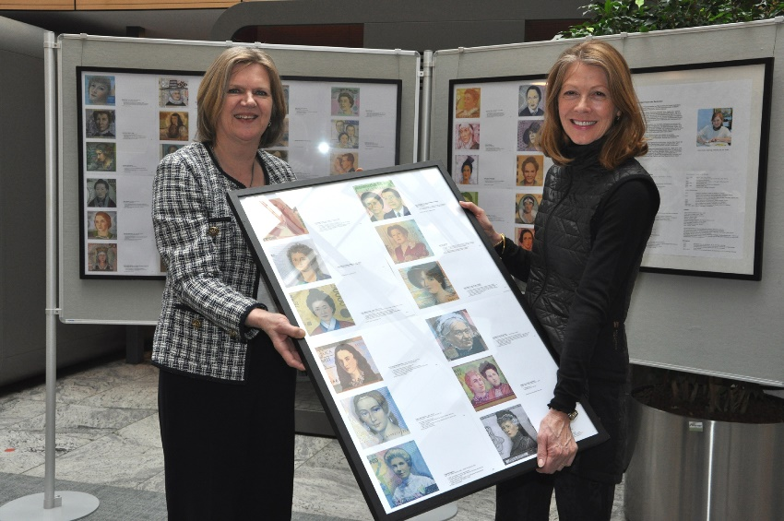
Eröffneten die Ausstellung „Die berühmten Frauen der Banknoten“ in der Kreissparkasse Augsburg: Künstlerin Maria Odilia Ostertag-Allwicher (rechts) und Sabine Stölzle, Referat Beruf und Familie der Kreissparkasse.
Foto:
Walter Kleber / Kreissparkasse Augsburg
Bild 2
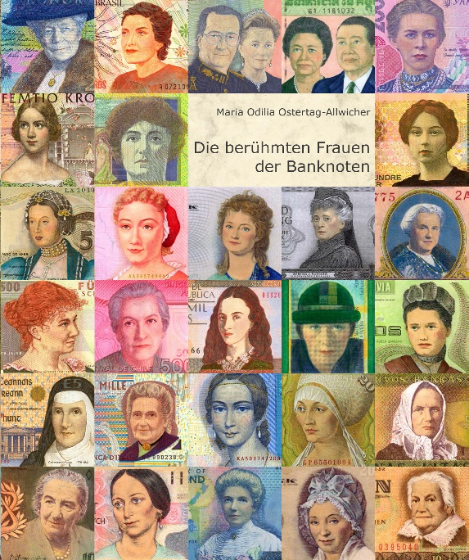
Noch bis zum 27. März sind die berühmten Frauen der Banknoten in der Zentrale der Kreissparkasse Augsburg am Martin-Luther-Platz zu sehen.
Foto/Collage:
Hanspeter Holzhauser
Über die Kreissparkasse Augsburg:
Die Kreissparkasse Augsburg übernimmt seit ihrer Gründung 1855 Verantwortung für Menschen in allen Lebensphasen. Mit nachhaltigen Lösungen und der kompletten Bandbreite an Finanzdienstleistungen steht sie für die sichere Anlage von Ersparnissen. Als Kredite gibt sie diese Einlagen an Unternehmen, Privatpersonen und Kommunen in der Region weiter. Das selbstständige Wirtschaftsunternehmen in kommunaler Trägerschaft des „Sparkassenzweckverband Landkreis Augsburg und Stadt Schwabmünchen“ hat sich dem Gemeinwohl verschrieben und steht seit über 160 Jahren für Vertrauen sowie Qualität in Beratung und Service.
Mit einer Bilanzsumme von 3,45 Milliarden Euro und 501 Mitarbeitern stellt die
Kreissparkasse Augsburg einen bedeutenden Wirtschaftsfaktor und Arbeitgeber in der Region dar. Neben 24 Geschäftsstellen, 17 Selbstbedienungsstellen sowie 60 Geldautomaten berät sie ihre Kunden beim Online-Banking, bei der Online-Beratung und mit telefonischen Serviceleistungen rund um die Uhr. Ihre Verantwortung für die Menschen zeigt sich auch in der Förderung von Kultur, Sport, Umwelt und Sozialem über Spenden, Sponsoring und ehrenamtliches Engagement.
Unternehmenskontakt:

Kreissparkasse Augsburg
Markus Pfeffinger
Martin-Luther-Platz 5
86150 Augsburg

Telefon: (08 21) 32 51-41 48 8
Telefax: (08 21) 32 51-34 20 07
E-Mail: ksk@epr-online.de
Pressekontakt:

epr – elsaesser public relations
Sophia Druwe
Maximilianstraße 50
86150 Augsburg

Telefon: (0821) 450 879 19
E-Mail: sd@epr-online.de
www.epr-online.de

